黄郁婷穿中国队队服，没错！

原创 有里儿有面 [有理儿有面](javascript:void(0);)

**有理儿有面**

微信号 youli-youmian

功能介绍 你说是不是

2022-02-19[原文](https://mp.weixin.qq.com/s?__biz=Mzg3MjEyMTYyNg==&mid=2247553450&idx=1&sn=bb14e594c8668e3a267bebec1ce7e076&chksm=cef645dff981ccc9d179028e797011eb2c233db815dd62028e15630784cdc5eb914f15b464c5&scene=27#wechat_redirect&cpage=9) 发表于

收录于合集





**全文共2420字，图片9张，预计阅读时间为7分钟。**

**文章首发于“有理儿有面”（youli-youmian），欢迎大家在朋友圈和微信群转发。**

**公众号及其他平台转载请在后台留言。**



▼

北京冬奥会已经接近尾声，当我们将目光投回北京冬奥会的开幕式，在一片欢乐祥和的氛围中，却有一名面带愁容、神情沮丧的少女尤显突兀。

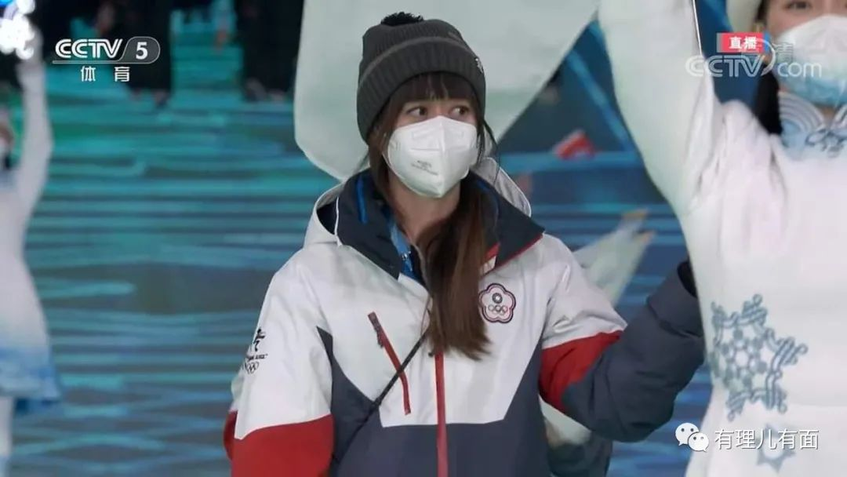

她叫黄郁婷，是一名中国台湾的速度滑冰运动员。在北京冬奥的开幕仪式上，她是中国台北队的执旗手，走在台北运动员的最前端。虽然黄郁婷戴着口罩，但是欲泣泫然的双眼难掩她的沮丧，悲伤的情绪让她与周围欢乐的气氛格格不入，也引来了大家的猜测和质疑。

起因是一张照片。

在北京冬奥会开始之前，黄郁婷曾在个人Instagram上发布身穿中国国家队服装训练的照片，被岛内发现后，遭到了持续的网络霸凌。这场大型网暴，至今仍未停止。

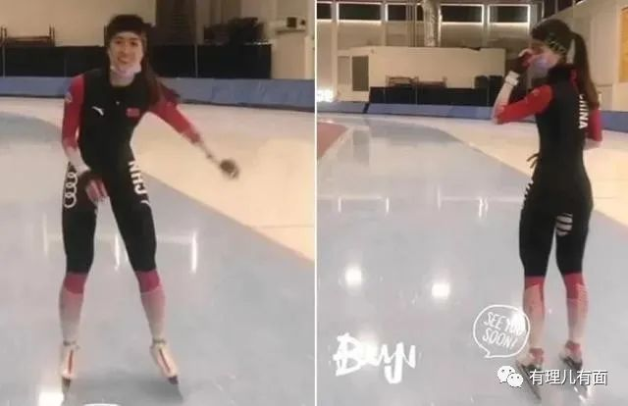

黄郁婷被网暴的罪魁祸首，毫无疑问是民进党当局。虽然黄郁婷当年对蔡英文的竞选表示了支持，但显然蔡英文已经遗忘了她，现在的她已经成为了民进党宣传“反中谋独”的绊脚石。

照片被曝光后，2月3日台“绿媒”《自由时报》亲自下场带头网暴，在其facebook官方账号上连发6条对黄郁婷的责骂，引导岛内舆论走向。

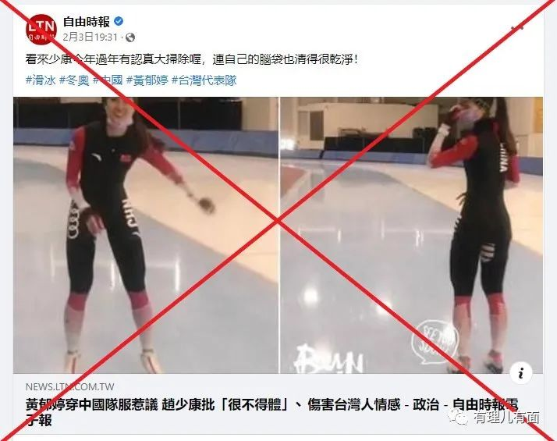

“绿媒”带头冲锋，绿党政客蜂拥而上。高雄市议员黄捷称，黄郁婷伤透高雄人的心。民进党前“立委”林浊水连发九文怒骂黄郁婷是“台湾之耻”。同样是民进党前“立委”，黄国书更是将此事上升到法律刑罚问题，呼吁台“体育署”修正“选手参赛处理办法”，取消“有损及团体形象或台湾荣誉之不当行为”选手的资格。

在民进党的有意引导下，黄郁婷在岛内风评骤降，岛内网友对黄郁婷的不满情绪被刻意放大，舆论风向朝着民进党计划的方向偏移。绿营“网军”对黄郁婷的家庭背景进行人肉搜索，并要求台当局撤销其担任此次冬奥旗手的身份。

网暴之下，黄郁婷难抗污言秽语的攻击，最终删除了这条动态并道歉。

这些事情都发生在北京冬奥会开幕式之前，黄郁婷在奥运赛场上为台北拼搏，却受到了来自故土的“背刺”，这种强烈的心理落差，让黄郁婷在开幕式上失去了笑容。

然而，事情并没有随着黄郁婷的道歉而结束，“绿媒”的炒作依旧在进行，网暴并没有被终止。

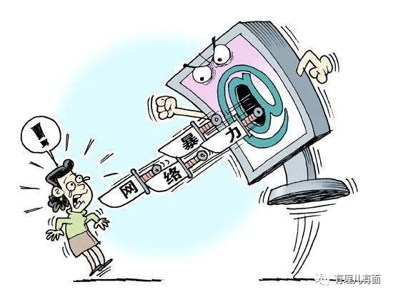

只要黄郁婷上一次赛场，“绿媒”的点名就必不会缺席。这种点名并非是对本土选手的鼓励，而是讽刺。赛前，这些媒体不仅不对黄郁婷的成绩进行预测，不为选手的比赛加油助威，反而不断拎出“穿国家队队服”一事对黄郁婷冷嘲热讽。

在北京冬奥会中，黄郁婷代表中国台北参加速度滑冰女子500米、1000米、1500米的比赛。在仅有四人的中国台北代表团中，黄郁婷扛起了台北速滑的大旗。但是就是这样一个为地区争光的运动员，却遭到了岛内的一些媒体恶语相向，而媒体背后党派的所作所为着实令人寒心。

“绿媒”无理由的攻击不仅于此，更过分的还在后头。

在2月17日结束的竞速滑冰女子1000米项目中，黄郁婷于第9组出场。她在没有发生失误的情况下，最终以1分17秒35位居第24名，成绩略逊于上届平昌冬奥会的1分16秒44。这个速度对于34岁的黄玉婷来说，已是尽力而为。

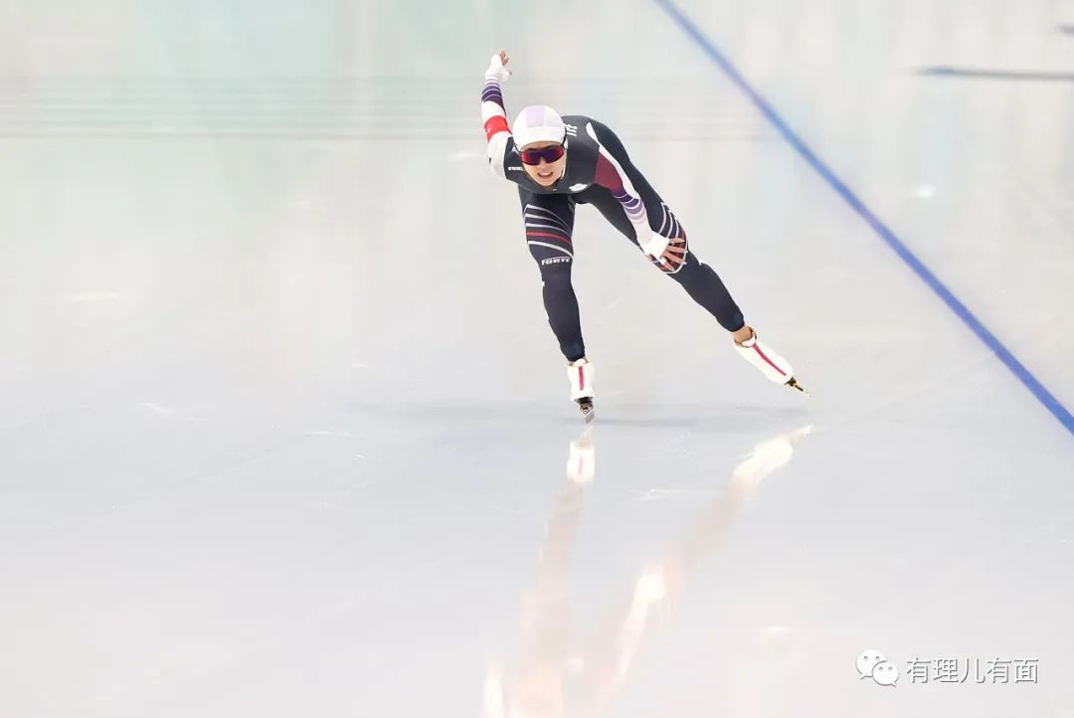

在任何的国家和地区，观众都会对“高龄”运动员有一定的宽容和理解。在各大赛场征战多年的运动员，在高强度的训练下留下许多不可逆转的伤病，同时身体机能随着年龄的上升而下降，多种因素使得“高龄”运动员比赛成绩下滑，这都是情理之中的。更何况黄郁婷与4年前相比，仅是慢了不到1秒。

中国台北的观众也本应理解和宽容，但是“绿媒”却歪曲事实，不断用谎言蒙蔽岛内民众，将政治立场强加至体育赛场，向岛内灌输错误的言论，导致岛内网络气氛不再宽容，甚至更加严苛。

黄郁婷只因是和中国选手金京珠同组，且成绩略逊于金京珠的1分16秒90，就被“绿媒”诬陷“起跑稍稍顿了一下”。还有《自由时报》在其facebook上发表引战言论：“和中国队一同开滑，有让黄郁婷倍感亲切吗？”在一波又一波的节奏下，岛内网络已是乌烟瘴气，对黄郁婷的网暴愈演愈烈。

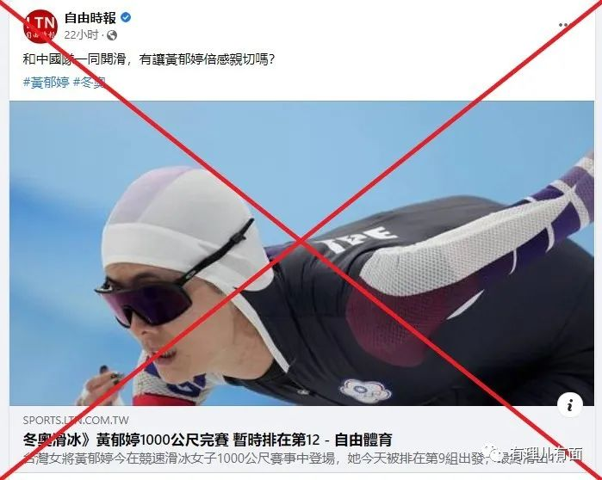

有理哥对黄郁婷的遭遇感到惋惜，也对被绿党蛊惑的网民感到悲哀。

黄郁婷是台湾冰上项目的老将了。她出身于溜冰世家，曾在2009年世界运动会中获得首金，在2010年亚洲运动会上夺得滑轮溜冰竞速500米争先赛金牌。2017年至2018年间，她多次参加速度滑冰世界杯女子500米、1000米和1500米的赛事，也是中国台北队第一名入选2018年平昌冬奥会的选手。

在常年无雪无冰的台湾，老将黄郁婷能坚持为台征战十多年，并多次获得奖牌为家乡争光，这些功劳台湾应当记得。然而黄郁婷穿中国队队服被“绿媒”无限放大，把此行为归结为她不可原谅的大“错”，这个所谓的“错”就足以抵消黄郁婷之前所有拼搏赛场为台争光的功，仅凭这个“错”就可以将她永远打入“叛徒”的行列。

在绿党和“绿媒”的眼中，北京冬奥会是他们输出“反中观念”的舞台。公然把选手当成“抗中工具”，利用选手制造与内地的对立，编造不存在的事情激发岛内网民的“反中情绪”，才是它们一心想做的。

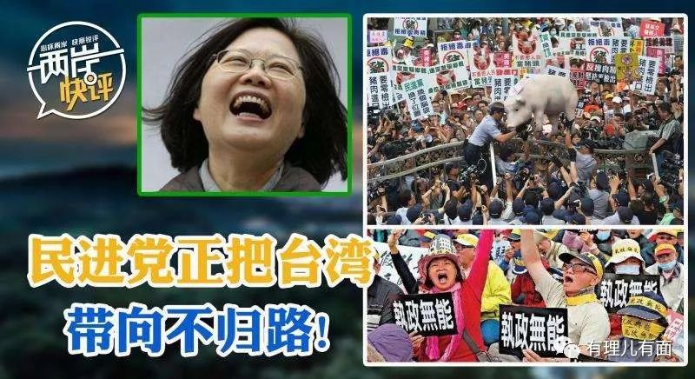

在绿党政客的操纵下，充斥着政治对立的岛内网络，已使台湾失去了对于奥运会本质的思考。台北运动员在赛场上精彩刺激的表现和努力拼搏后的成绩，已完全从台湾网民的视线中淡去，变得不再重要。骂声、斥责、批判已成为了台湾网络的主体。在是非对错的面前，民众已经放弃个人想法，选择在舆论中随波逐流。

民进党欲在岛内培养“反中仇中”情绪，黄郁婷就可以被直接放弃，岛内却鲜有人站出为她伸冤。“绿媒”仅下场带了几波节奏，台湾民众的想法就已经从“维护运动老将”变成“黄郁婷滚出台湾”。这样的台湾舆论，已是无可救药；这样的台湾民众，是多么的悲哀。

顶着台湾网暴的压力至今，黄郁婷“身心俱疲”打算退役。有理哥希望这名“老将”能摆脱网暴带来的伤害，回归正常的生活；也真心地希望她能从网暴中看清民进党的嘴脸，不要再支持不值得支持的人，回归政治理性和历史正确，真正回到祖国母亲的怀抱。

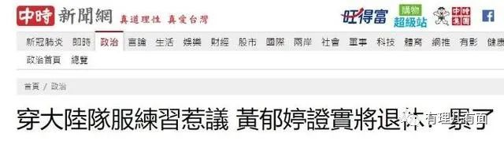

北京冬奥会开幕式，让我们从黄郁婷沮丧的神情中看清了民进党“反中谋独”的野心，也让世界从《闪亮的雪花》的节目中看到了中国对两岸统一的决心。

中国，一“鸽”都不能少！

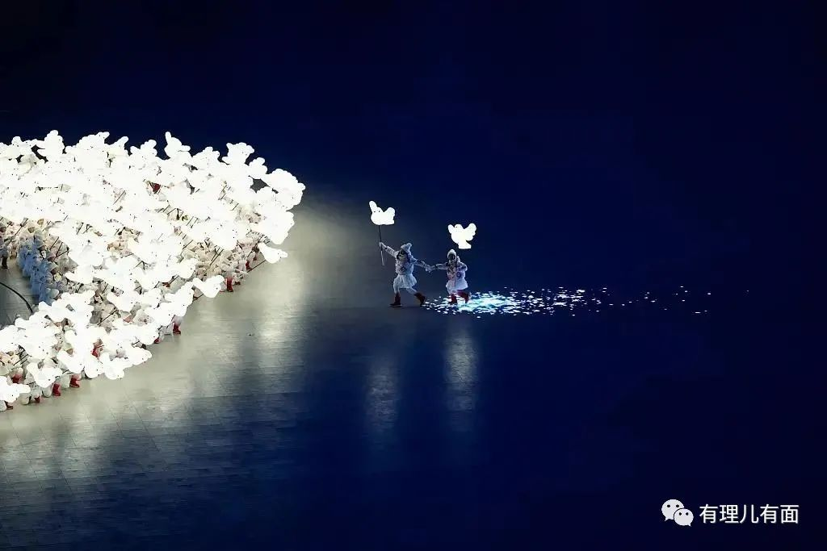

**图片源自网络**





**关注公众号：**

**有理儿有面**

**理   性｜   揭   秘｜   探   讨**







有里儿有面

**微信扫一扫赞赏作者** **赞赏**

已喜欢，对作者说句悄悄话

取消

**发送给作者**

**发送**

最多40字，当前共字

 人赞赏

上一页 1/3 下一页

长按二维码向我转账

受苹果公司新规定影响，微信 iOS 版的赞赏功能被关闭，可通过二维码转账支持公众号。

### 精选留言

用户设置不下载评论